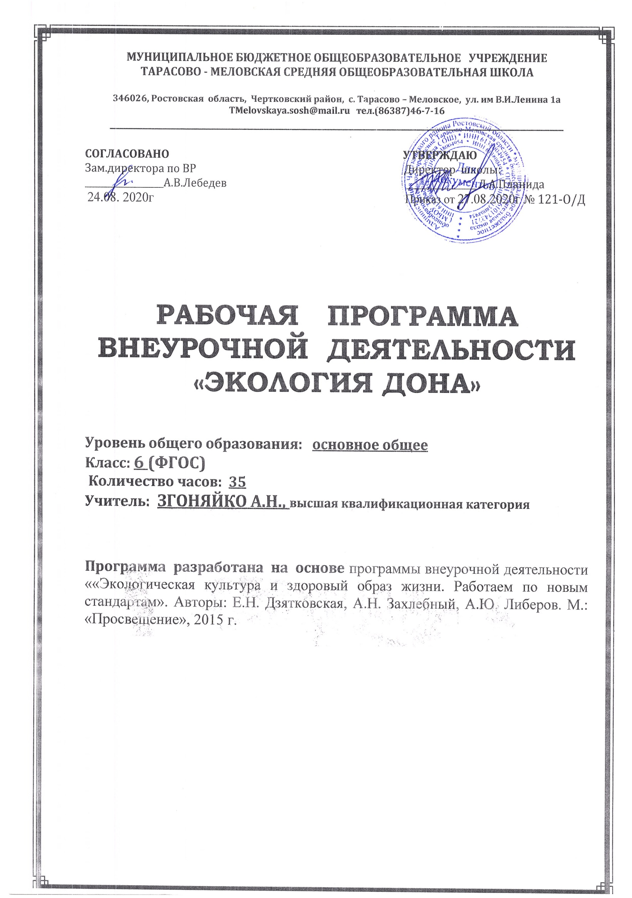

Пояснительная записка

Рабочая программа внеурочной деятельности по экологическому образованию для 6класса составлена в соответствии с :
- требованиями федерального государственного образовательного стандарта основного общего образования (приказ Минобразования России №1897 от 17.12.2010г с изменениями от 31.12.2015 № 1577)
- письмом Минобрнауки РФ от 12.05.2011 N 03-296 "Об организации внеурочной деятельности при введении федерального государственного образовательного стандарта общего образования"
- программой внеурочной деятельности ««Экологическая культура и здоровый образ жизни. Работаем по новым стандартам». Авторы: Е.Н. Дзятковская, А.Н. Захлебный, А.Ю. Либеров. М.: «Просвещение», 2015 г.
- основной образовательной программой основного общего образования МБОУ Тарасово – Меловской СОШ (Приказ от 27.08.2020г № 120 ).
- календарным учебным графиком МБОУ Тарасово – Меловской СОШ на 2020-2021 учебный год (Приказ от 27.08.2020г № 120 ).
- учебным планом МБОУ Тарасово – Меловской СОШ на 2020-2021 учебный год (Приказ от 27.08.2020г № 120);
На основании:
- Статья 12. Образовательные программы Федерального закона об образовании Утвержден 29 декабря 2012 года N 273-ФЗ
- Статья 28. Компетенция , права ,обязанности и ответственность образовательного учреждения Федерального закона об образовании Утвержден 29 декабря 2012 года N 273-ФЗ
п. 4.4 Устава школы ( Постановление Администрации Чертковского района Ростовской области от 14.09.2015 № 724 )

Цель: формирование индивидуального и коллективного опыта проектирования здорового и экологически безопасного образа жизни в жизненных ситуациях школы и дома.

Задачи :

1)развитие общения как ведущей деятельности, познавательных и интеллектуальных способностей обучающихся, умений самостоятельно приобретать знания;

  - развитие разнонаправленных интересов обучающихся в гуманитарной, естественнонаучной, технической, прикладной сферах деятельности;

  - формирование исследовательских умений и практических действий в реальных жизненных ситуациях;

4)воспитание гражданской ответственности, лидерских качеств, трудолюбия, аккуратности;

Рабочая программа является логическим продолжением изучения курса «Экология Дона», начатым в 5 классе.

Программа построена на основе общенациональных ценностей общества, таких, как природа, здоровье, гражданственность, экологическая культура, и направлена на:
- развитие мотивации и готовности к повышению своей экологической грамотности;
- способности обнаруживать экологические проблемы в повседневной жизни; действовать предусмотрительно;
- осознанно придерживаться ресурсосберегающего поведения, здорового и экологически безопасного образа жизни;
- вести работу по экологическому просвещению;
- ценить природу как источник духовного развития, информации, красоты, здоровья, материального благополучия.

Методы работы:
- словесные методы: рассказ, беседа, сообщения - эти методы способствуют обогащению теоретических знаний детей, являются источником новой информации.
- наглядные методы: демонстрации рисунков, плакатов, макетов, схем, коллекций, иллюстраций. Наглядные методы дают возможность более детального обследования объектов, дополняют словесные методы, способствуют развитию мышления детей;
- практические методы: изготовление буклетов, плакатов, схем, практические работы. Практические методы позволяют воплотить теоретические знания на практике, способствуют развитию навыков и умение детей.
Обучение по программе осуществляется в виде теоретических и практических занятий с обучающимися. Занятия могут проводиться в различных формах: исследование, экскурсии, работа в группах, дискуссии, путешествия, беседы, викторины, встречи с интересными людьми, конкурсы, выставки, походы с осмотром краеведческих объектов.
Наряду с традиционными, в программе используются современные технологии и методики: технология развивающего воспитания и обучения, здоровьесберегающие технологии, игровые технологии, компьютерные технологии.

Виды учебной деятельности: научно-исследовательская, проектная, ролевая игра, проблемно-ценностное и досуговое общение, социально-творческая и общественно полезная практика.

Формы учебной деятельности: исследовательская работа в библиотеке, в Интернете; выпуск классной газеты «ЭКООКО», оформление информационного уголка класса, проекты-исследования по экономному использованию энергии, предметов, материалов.

2. Планируемые результаты освоения школьниками программы внеурочной деятельности

Личностные результаты предусматривают умения:

— оценивать значимость для личности эколого-культурного опыта коренных народов своего региона для осознанного выбора экологически безопасного образа жизни;

— позиционировать себя в роли учителя, популяризатора экологически безопасного образа жизни, ресурсосберегающего поведения;

— выражать отношение к случаям экологического вандализма,

расточительному потребительскому ресурсопользованию, вредным привычкам;

— демонстрировать личную готовность к непрагматическому отношению к природе; к самоограничению в употреблении материальных благ в целях сохранения экологического качества окружающей среды, здоровья человека, безопасности жизни.

Метапредметными результатами являются умения:

— объяснять смысл экологического мышления как общенаучного метода изучения взаимосвязей живого с окружающей средой;

— представлять экосистемную познавательную модель в виде последовательности аналитических действий;

— рефлексировать личные затруднения при работе с информацией; формулировать индивидуальные учебные задачи по преодолению этих затруднений;

— находить необходимую информацию в библиотеке, Интернете, музее, у представителей старшего поколения, специалистов;

— представлять информацию в кратком виде, без искажения её смысла;
— пересказывать полученную информацию своими словами, публично представлять её;

— различать достоверные объективные знания и субъективные мнения
- них;

— называть признаки ложной информации, способы проверки информации на достоверность;

— выполнять проект; — называть правила работы в группе сотрудничества, участвовать в планировании её действий;

— позиционировать себя в роли учителя, эксперта, консультанта.

Предметными результатами являются представления:
— о научной области экологии, предмете её изучения;

— о принципе предосторожности;

— о способах экологически безопасного образа жизни в местных условиях;

— об историческом опыте экологически грамотного поведения коренных народов своей местности;

— о моделях поведения в условиях экологической опасности: избегание опасности, приспособление к ней, устранение её;

— о способах ресурсосбережения (энергосбережения, бережного расходования пресной воды, изделий из дерева и др.);

— о роли природы в сохранении и укреплении здоровья человека, удовлетворении материальных запросов и духовных потребностей человека;
а также умения:

— давать определение понятиям «экологический риск», «экологическая безопасность»;

— применять экосистемную познавательную модель для обнаружения экологической опасности в реальной жизненной ситуации;

— устанавливать причинно-следственные связи между ограниченностью природных ресурсов на планете и потребностями расточительного потребительства;

— называть источники информации, из которых можно узнать об экологических опасностях в своей местности, формы оповещения о ней;

— приводить примеры экологически сообразного образа жизни и нерасточительного природопользования в местных условиях.

3.Содержание программы внеурочной деятельности

Раздел 1.Человек в биосфере (2ч).

Основные этапы взаимодействия общества и природы.
История отношений человека и природы. Последствия деятельности человека. Снижение биоразнообразия на Земле. Закон социальной экологии как норматив антропогенной деятельности.

Раздел 2.Влияние живой природы на здоровье человека (3ч.)

Значение леса в природе и жизни человека.
Воздухоохранная роль леса: регулирование баланса кислорода и углекислого газа, влияние на микроклимат, ослабление радиации, защита от шума, выделение фитонцидов. Лекарственные ресурсы леса. Дикорастущие лекарственные растения. Рекреационное значение лесов. Уникальные лесные массивы.

Ядовитые представители флоры и фауны Ростовской области .
Ядовитые растения Ростовской области. Зависимость степени ядовитости от освещённости, влажности, стадии развития растений. Признаки отравления. Первая помощь при отравлении ядовитыми растениями.
Ядовитые животные Ростовской области. Первая доврачебная помощь при повреждении кожных покровов насекомыми, при укусе ядовитых змей.

Влияние ландшафта на здоровье человека .
Эстетическая роль ландшафта в жизни человека. Подбор растений для озеленения определённого участка.

Раздел 3 Химическое загрязнение среды и здоровье человека (9 ч.)

Современное состояние природной среды. Глобальные экологические проблемы: парниковый эффект, кислотные дожди, уничтожение лесов, разрушение почв, опустынивание.

Диоксины – химическая чума 21 века
Источники поступления диоксинов в окружающую среду. Признаки поражения диоксинами. Опасность диоксинов. Последствия воздействия диоксинов на здоровье человека

Нитраты, пестициды и болезни людей
Природные и антропогенные источники нитратов .Нитраты и болезни людей . Распределение нитратов в растениях .Влияние факторов на содержание нитратов .Нитраты в продуктах питания и кормах. Метаболизм нитратов в организме человека . Отравление нитратами . Экологические последствия распространения нитратов .Снижение содержания нитратов в продуктах при хранении и кулинарная обработка .
Пагубные последствия бесконтрольного использования удобрений и гербицидов в сельском хозяйстве.

Токсические вещества и профессиональные заболевания.
Основные источники поступления экотоксикантов. Влияние токсичных металлов на организм (свинец, ртуть, алюминий, кадмий)
Производственные яды и их действие. Меры борьбы с профессиональными отравлениями.
Причины возникновения «пылевых» заболеваний
Виды и причины профессиональных болезней. Профилактика профессиональных болезней.

Антибиотики: мифы и реальность .
Плюсы и минусы антибиотиков. «Старые» антибиотики. Побочные действия антибиотиков. Перенасыщение организма лекарствами и последствия для генофонда. Аллергия на лекарства. Непереносимость лекарств.
Влияние звуков на человека.
Слуховая чувствительность. Шумовое загрязнение, уровень шума. Шумовая болезнь.
Радиация в биосфере.
Источники радиоактивного загрязнения биосферы. Влияние радионуклидов на организм человека.

Раздел 4 Городские экосистемы (7ч)
Общая характеристика городских экосистем Ростовской области. Энергопотребление и потоки веществ в городских экосистемах. Влияние городской среды на здоровье человека. Влияние автотранспорта на окружающую среду. Экологизация автотранспорта. Проблема твердых бытовых отходов, их утилизация. Сортировка и переработка отходов. Производство биологически разлагаемых материалов. Водосбережение и энергосбережение в городских экосистемах. Озеленение городов.

Практические работы «Изучение различных видов транспорта и его влияния на окружающую среду»
«Рациональное использование воды»

Раздел 5 Экология жилища и здоровье человека (4 ч)

Квартира как экосистема.
Составляющие экосистемы квартиры. Отделочные материалы, оценка их безопасности. Источники загрязнения в жилище. Использование фитонцидных растений в интерьере.

Практическая работа «Оценка экологической безопасности своего дома, квартиры».

Влияние цвета на организм человека
Холодные и тёплые цвета. Происхождение названий цветов
Психологическая характеристика цвета, воздействие на организм. Цветотерапия .
Требования к цвету в интерьерах жилых, общественных и производственных зданий. Цвет в трудовой и учебной деятельности.

Раздел 5 Безопасное питание (6 ч).

Посуда пищевого назначения
Посуда из стекла, керамики, пластмассы. Тефлоновая посуда. Влияние применения посуды пищевого назначения для здоровья.

Что мы пьём?
Газированные напитки. Влияние газированных напитков на здоровье.

Пищевые добавки
Классификация пищевых добавок, их влияние на организм человека.

Диеты и культура питания
Рациональное питание, нормы питания. Диеты. Вегетарианское питание. Сыроедение Проблемы, связанные с неправильным питанием: анорексия, ожирение, заболевания.

Роль двигательной активности .

Раздел 6 Адаптация человека к окружающей среде ( 2 ч).

Проблемы адаптации человека к окружающей среде.
Способность адаптироваться к новым условиям. Напряжение, утомление. Спринтеры и стайеры.

Биологические ритмы.
Классификация биоритмов: физиологические, экологические (сезонные, суточные, приливные, лунные). Ритмические явления природы. Фотопериодизм.
Влияние биоритмов на физическую работоспособность. «Голубь», «жаворонок», «сова». Их совместимость в общежитиях. Учёт и использование биоритмов в повышении производительности труда, лечении и профилактике заболеваний.

Защита творческих проектов (2ч).

Тематическое планирование.

Тема | Количество часов всего | Теория | Практика
1.Человек в биосфере | 2 | 2 | -
2.Влияние живой природы на организм человека | 3 | 3 | -
3.Химическое загрязнение среды и здоровье человека | 9 | 9 | -
4.Городские экосистемы | 7 | 5 | 2
5.Экология жилища и здоровье человека | 4 | 3 | 1
6.Безопасное питание | 6 | 6 | -
7.Адаптация человека к окружающей среде | 2 | 2 | -
8. Защита проектов | 2 | - | 2
Итого | 35 | 30 | 5

Темы проектно-исследовательских работ:

- Влияние рекламы на психику подростков.
- Вегетарианство: «за» и «против».
- Питание и здоровье.
- Вторая жизнь отходов.
- Влияние биоритмов на работоспособность человека.
- Цвет в трудовой и учебной деятельности
- Изучение активности комнатных растений.
- Ядовитые растения Ростовской области.
- Влияние запахов на самочувствие человека.
- Экология Азовского моря.

Календарно-тематическое планирование
№ п/п | Раздел и тема | Кол-во  часов | Дата по плану | Дата по факту
Человек в биосфере.2часа |  | 1 | 2.09
1. | История отношений человека и природы.
2. | Влияние глобализации на развитие человечества. | 1 | 9.09
Влияние живой природы на здоровье человека.3часа
3. | Значение леса в природе и жизни человека. | 1 | 16.09
4 | Ядовитые представители флоры и фауны Ростовской области. | 1 | 23.09
5. | Влияние ландшафта на здоровье человека. | 1 | 30.09
Химическое загрязнение среды и здоровье человека.9 часов
6 | Современное состояние природной среды Дона | 1 | 7.10
7 | Диоксины – химическая чума XXI века. | 1 | 14.10
8 | Нитраты, пестициды и заболевания человека. | 1 | 21.10
9. | Токсические вещества и профессиональные заболевания. | 1 | 28.10
10 | Антибиотики: мифы или реальность. | 1 | 11.11
11 | Влияние звуков на человека. | 1 | 18.11
12. | Радиация в биосфере. | 1 | 25.11
13. | Биологические загрязнения и болезни человека | 1 | 2.12
14. | Антропогенное загрязнение водных объектов | 1 | 9.12
Городские экосистемы. 7 часов
15. | Общая характеристика городских экосистем Ростовской области. | 1 | 16.12
16. | Влияние городской среды на здоровье человека. | 1 | 23.12
17. | Влияние автотранспорта на окружающую среду. | 1 | 13.01
18. | Практическая работа «Изучение различных видов транспорта и его влияния на окружающую среду» | 1 | 20.01
19. | Твердые бытовые отходы. Сортировка и переработка отходов. | 1 | 27.01
20. | Водосбережение. Экологические проблемы Азовского моря | 1 | 3.02
21. | Практическая работа «Рациональное использование воды» | 1 | 10.02
Экология жилища и здоровье человека.4 часа
22 | Квартира как экосистема. | 1 | 17.02
23. | Практическая работа «Оценка экологической безопасности своего дома, квартиры» | 1 | 24.02
24. | Использование фитонцидных растений в интерьере. | 1 | 3.03
25. | Влияние цвета на организм человека. | 1 | 10.03
Безопасное питание. 6 часов
26. | Посуда пищевого назначения. | 1 | 17.03
27. | Что мы пьём? Влияние газированных напитков на здоровье человека. | 1 | 31.03
28. | Пищевые добавки, их влияние на организм человека. | 1 | 7.04
29. | Культура питания. | 1 | 14.04
30. | Проблемы, связанные с неправильным питанием. | 1 | 21.04
31. | Роль двигательной активности. | 1 | 28.04
Адаптация человека к окружающей среде. 2 часа
32. | Проблемы адаптации человека к окружающей среде. | 1 | 5.05
33. | Биологические ритмы. Влияние биоритмов на физическую работоспособность. | 1 | 12.05
34 | Защита творческих проектов. | 1 | 19.05
35 | Защита творческих проектов. | 1 | 26.05

